Создал новую ветку «Lisitsyn2». Изменил объявление всех переменных так, чтобы каждая переменная объявлялась с новой строки и добавил комментарий. Зафиксировал изменения (рисунок 5.1 – 5.5).
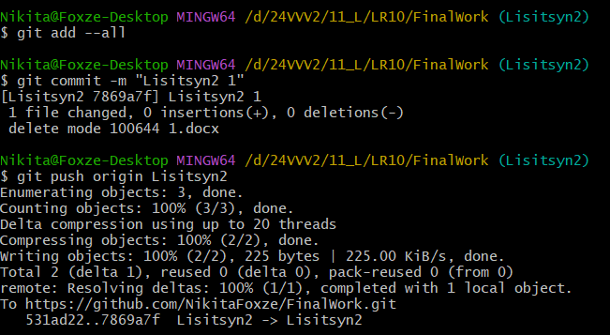
Рисунок 5.1 – Фиксация изменений и отправка
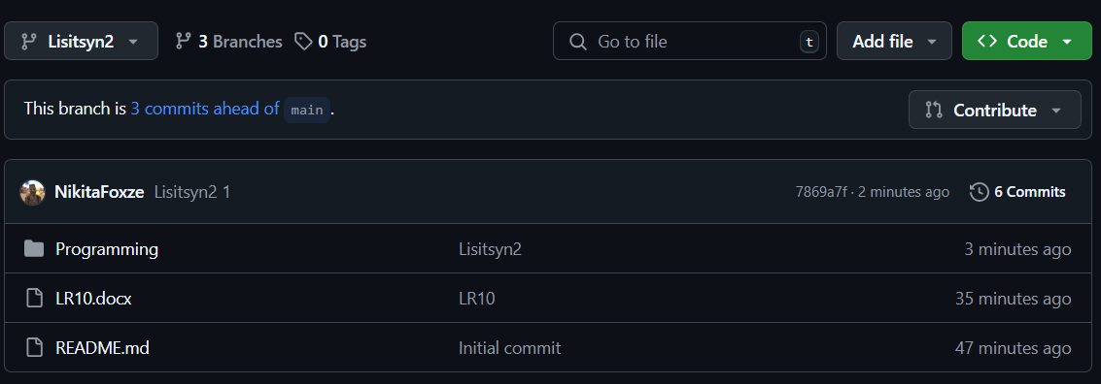
Рисунок 5.2 – Файлы ветки «Lisitsyn2»

